Схема границ прилегающей территории

УТВЕРЖДЕНА

постановлением администрации Бабстовского сельского поселения от 25.08.2020№ 65

Схема границ прилегающей территории _________________6_____________
(условный номер)

- Местоположение прилегающей территории (адресные ориентиры)
ЕАО, Ленинский район, с. Бабстово, ул. Ленина, д. 18, кв. 2
- Кадастровый номер объекта, по отношению к которому устанавливается
прилегающая территория (при наличии) 79:03:1400011:2
- Сведения о собственнике и (или) ином законном владельце здания,
строения, сооружения, земельного участка, а также уполномоченном в лице Лукьянова Михаила Владимировича
- Площадь прилегающей территории 54,7(кв. м)
- Вид разрешенного использования земельного участка, по отношению к которому устанавливается прилегающая территория (при наличии)
Для индивидуальной жилой застройки
Наличие объектов (в том числе благоустройства), расположенных на прилегающей территории, с их описанием -
- Описание характерных точек границ прилегающей территории (ориентиры для определения границ прилегающей территории по сторонам света и расстояния от объекта до границ прилегающей территории), координаты характерных точек границ (при их наличии)
Обозначение характерных точек границ | Координаты, м (с точностью до двух знаков после запятой)
1 | 5315702.21 | 5207822.60
2 2 | 5315703.11 | 5207833.54
3 3 | 5315687.58 | 5207835.50
4 4 | 5315685.72 | 5207824.12
1 5 | 5315702.21 | 5207822.60

Графическая часть
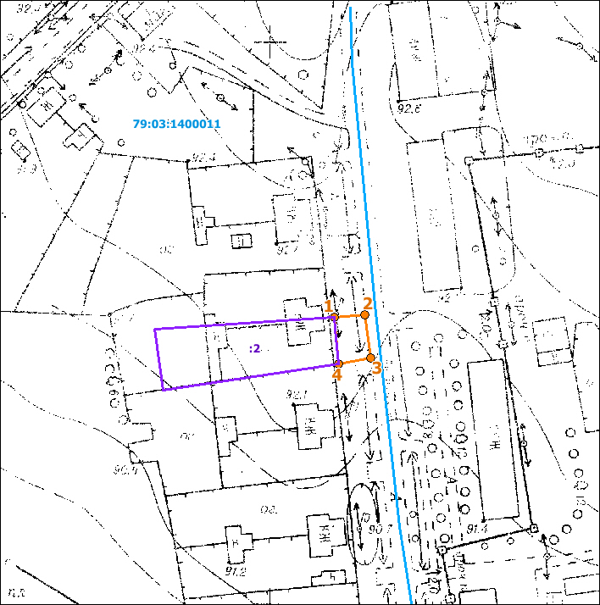

Масштаб 1:1000
Условные обозначения:
 | граница прилегающей территории (отображается оранжевым цветом)
1 | поворотная точка границ прилегающей территории (отображается оранжевым цветом)
79:хх:хххххх:хх | кадастровый номер земельного участка (объекта недвижимости), по отношению к которому устанавливается прилегающая территория (отображается сиреневым цветом)
79:хх:ххххххх | кадастровый квартал (отображается голубым цветом)
 | граница кадастрового квартала (отображается голубым цветом)
- - - - - - - | границы объектов, расположенных на прилегающей территории (отображается черным цветом)

